学号：

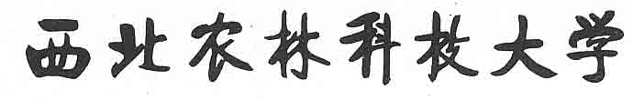

2009 届本科生毕业论文（设计）

题 目：

学院(系)： 农 学 院
专业年级： 种子科学与工程2005级
学生姓名：
指导教师：
合作指导教师：
完成日期： 二〇〇九年六月

